

Comunicato stampa

Lavoro: 538mila assunzioni previste dalle imprese a settembre
Cresce dell’1,3% la domanda di lavoro rispetto a settembre 2023 grazie soprattutto al turismo e al commercio. Frenano manifatturiero e costruzioni
Difficile da reperire il 47,2% dei lavoratori

Roma, 11 settembre 2024 – Sono 538mila i lavoratori ricercati dalle imprese a settembre, con un contratto a tempo determinato superiore a un mese o a tempo indeterminato. Le previsioni occupazionali del Bollettino del Sistema informativo Excelsior, realizzato da Unioncamere e Ministero del Lavoro e delle Politiche Sociali mostrano un incremento di 7mila unità rispetto a quanto programmato a settembre 2023 (+1,3%), mentre per il trimestre settembre-novembre 2024 le assunzioni previste superano di poco 1,4 milioni, restando pressoché stabili rispetto all’analogo periodo del 2023 (+0,1%).
A trainare la crescita prevista per il mese in corso è il settore dei servizi: 386mila i contratti programmati (+3,9% rispetto a 12 mesi fa), e oltre 1 milione nel trimestre, con l’apporto determinante per la crescita occupazionale proveniente dalle imprese turistiche (+21,4% a settembre) e da quelle commerciali (+25,4%). Frena, invece, la domanda delle imprese industriali sia a settembre (152mila, -7mila entrate rispetto a un anno fa; -4,6%), sia nel trimestre (418mila entrate, -25mila entrate; -5,7%).
In particolare, a settembre le imprese del manifatturiero sono alla ricerca di circa 98mila lavoratori (-1,0%), mentre le imprese delle costruzioni ne ricercano oltre 54mila (-10,5%). Tra i principali settori manifatturieri che programmano assunzioni si segnalano la meccatronica con circa 24mila contratti nel mese e 64mila nel trimestre (-6,8% sul mese e -7,8 sul trimestre) seguita dalla metallurgia con 18mila contratti nel mese e 48mila nel trimestre (rispettivamente -10,2% e -12,9%) e dalle industrie alimentari che ricercano 17mila lavoratori a settembre e 49mila per l’intero trimestre settembre-novembre (rispettivamente +23,7% e + 23,5%).
Nel terziario, ad offrire le maggiori opportunità lavorative sono i servizi alle persone che ricercano 101mila lavoratori nel mese (-9,0%) e circa 201mila nel trimestre (-15,7%). Seguono il turismo con 84mila richieste nel mese (+21,4%) e 238mila nel trimestre (+22,9%) e commercio con 75mila lavoratori nel mese (+25,4%) e 230mila nel trimestre (+24,1%).
Sotto l’aspetto dimensionale, positive le aspettative delle imprese di medio grande dimensione con +9mila entrate nel mese (+2,3%) e +15mila nel trimestre (+1,5%), mentre risultano in flessione le previsioni delle imprese fino a 9 dipendenti, rispettivamente -1,8mila entrate rispetto a 12 mesi fa (-1,3%) e -13mila nel trimestre (-3,2%).
Il tempo determinato si conferma la forma contrattuale maggiormente proposta con 306mila unità, pari al 56,9% del totale a cui seguono i contratti a tempo indeterminato (104mila).
A settembre, le imprese dichiarano difficoltà di reperimento per oltre 254mila assunzioni (il 47,2% del totale), soprattutto a causa della “mancanza di candidati” (30,4%). I gruppi professionali con mismatch più elevato sono gli operai specializzati (65,6% la quota di entrate difficili da reperire), i dirigenti (61,4%), le professioni tecniche (52,9%) e i conduttori di impianti fissi e mobili (51,5%). In particolare, il Bollettino delle professioni di Excelsior riporta tra le figure più difficili da trovare gli operai specializzati addetti alle rifiniture delle costruzioni (79,0%), i fabbri ferrai costruttori di utensili (78,8%), gli attrezzisti, operai e artigiani del trattamento del legno (76,0%) e i fonditori, saldatori (73,3%). Difficili da reperire anche i tecnici della gestione dei processi produttivi di beni e servizi (71,9%), i meccanici, montatori e riparatori (69,5%), gli operatori della cura estetica (66,3%) e i tecnici in campo ingegneristico (65,6%).
Le imprese sono alla ricerca di lavoratori immigrati per coprire oltre 100mila ingressi programmati nel mese di settembre, pari al 19,4% del totale contratti. Tra i settori che ricorrono maggiormente alla manodopera straniera si segnalano: i servizi operativi di supporto a imprese e persone (il 34,3% degli ingressi programmati sarà coperto da personale immigrato), i servizi di trasporto, logistica e magazzinaggio (32,8%), la metallurgia (23,6%), i servizi di alloggio e ristorazione (23,3%) e l’alimentare (19,5%).
Le opportunità per i giovani “under 30” sfiorano le 165mila unità, pari al 30,6% delle assunzioni totali previste a settembre. Le maggiori opportunità di impiego per i giovani sono offerte dai servizi finanziari e assicurativi (il 48% degli ingressi coperto da giovani), dai servizi informatici e delle telecomunicazioni (47,6%), dai servizi dei media e della comunicazione (47,4%), dal commercio (41,2%) e dai servizi di alloggio e ristorazione (41,0%).
A livello territoriale cresce la domanda di lavoro delle imprese del Nord ovest e del Centro (+6mila assunzioni per entrambe le aree territoriali), pressoché stabile la domanda di lavoro delle imprese del Sud e Isole mentre si segnala una flessione per le imprese del Nord est (-4mila assunzioni).

LAVORATORI PREVISTI IN ENTRATA DALLE IMPRESE PER SETTORE DI ATTIVITÀ
I valori assoluti sono arrotondati alle decine. A causa di questi arrotondamenti, i totali possono non coincidere con la somma dei singoli valori.
Fonte: Unioncamere – Ministero del Lavoro e delle Politiche Sociali, Sistema Informativo Excelsior, 2024
LAVORATORI PREVISTI IN ENTRATA DALLE IMPRESE PER CLASSE DIMENSIONALE

Fonte: Unioncamere – Ministero del Lavoro e delle Politiche Sociali, Sistema Informativo Excelsior, 2024

LAVORATORI PREVISTI IN ENTRATA DALLE IMPRESE PER TIPOLOGIA DI CONTRATTO (v.a.; %)
Fonte: Unioncamere – Ministero del Lavoro e delle Politiche Sociali, Sistema Informativo Excelsior, 2024

DIFFICOLTA’ DI REPERIMENTO E MOTIVAZIONI (%)
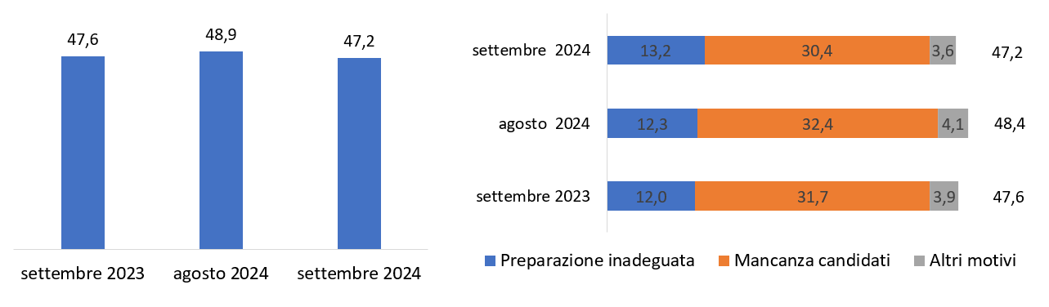Fonte: Unioncamere – Ministero del Lavoro e delle Politiche Sociali, Sistema Informativo Excelsior, 2024

LAVORATORI IMMIGRATI E I PRINCIPALI SETTORI DI IMPIEGO (V.A. E %)
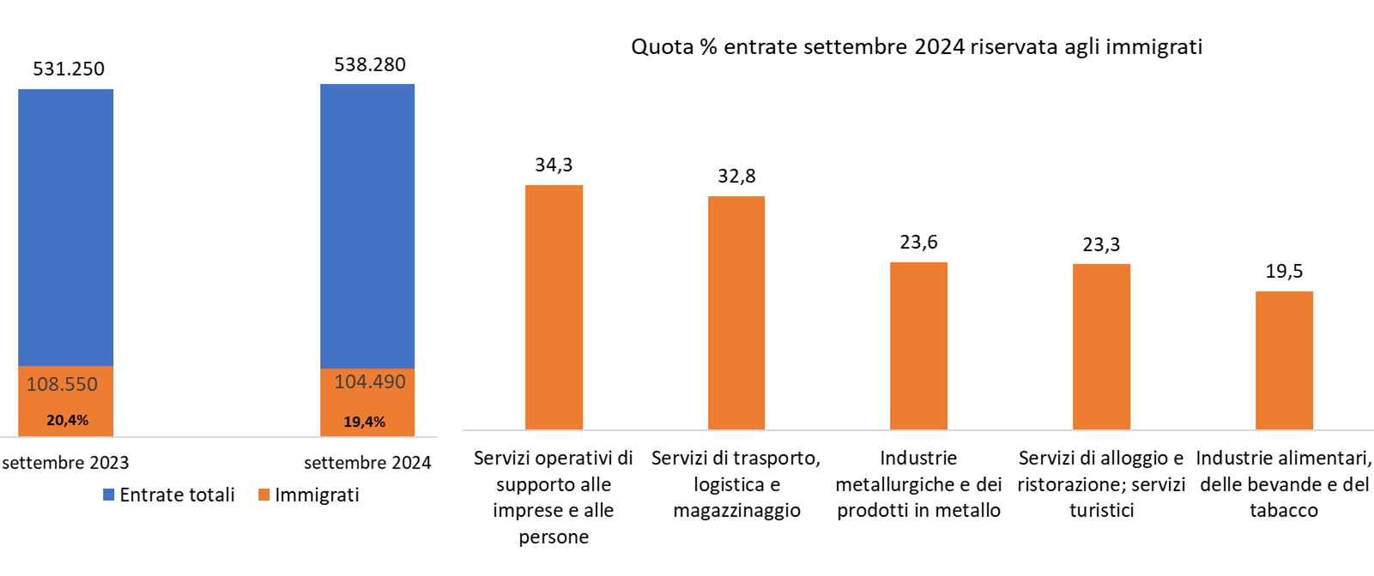Fonte: Unioncamere – Ministero del Lavoro e delle Politiche Sociali, Sistema Informativo Excelsior, 2024

LE OPPORTUNITA’ PER I GIOVANI E I PRINCIPALI SETTORI DI IMPIEGO (V.A. E %)
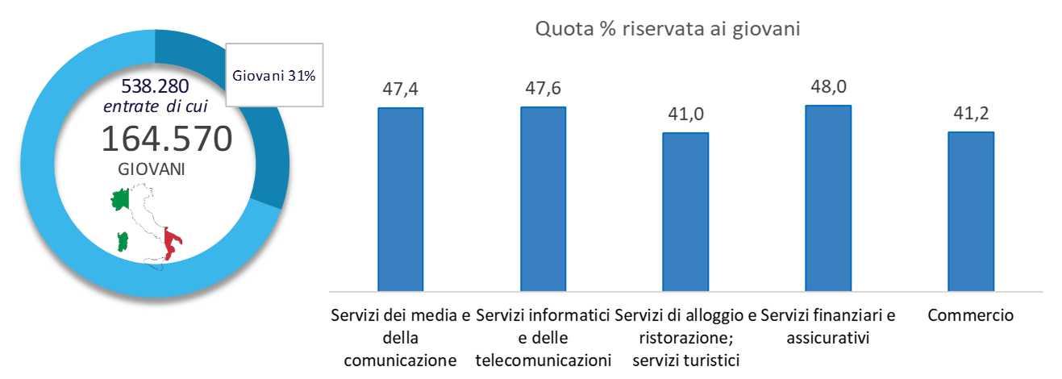

Fonte: Unioncamere – Ministero del lavoro e delle politiche sociali, Sistema Informativo Excelsior, 2024

*Sono qui presentate le professioni richieste per i principali gruppi professionali. La somma delle entrate per ciascun “gruppo esposto”, pertanto, non corrisponde al totale.
Fonte: Unioncamere – Ministero del lavoro e delle politiche sociali, Sistema Informativo Excelsior, 2024
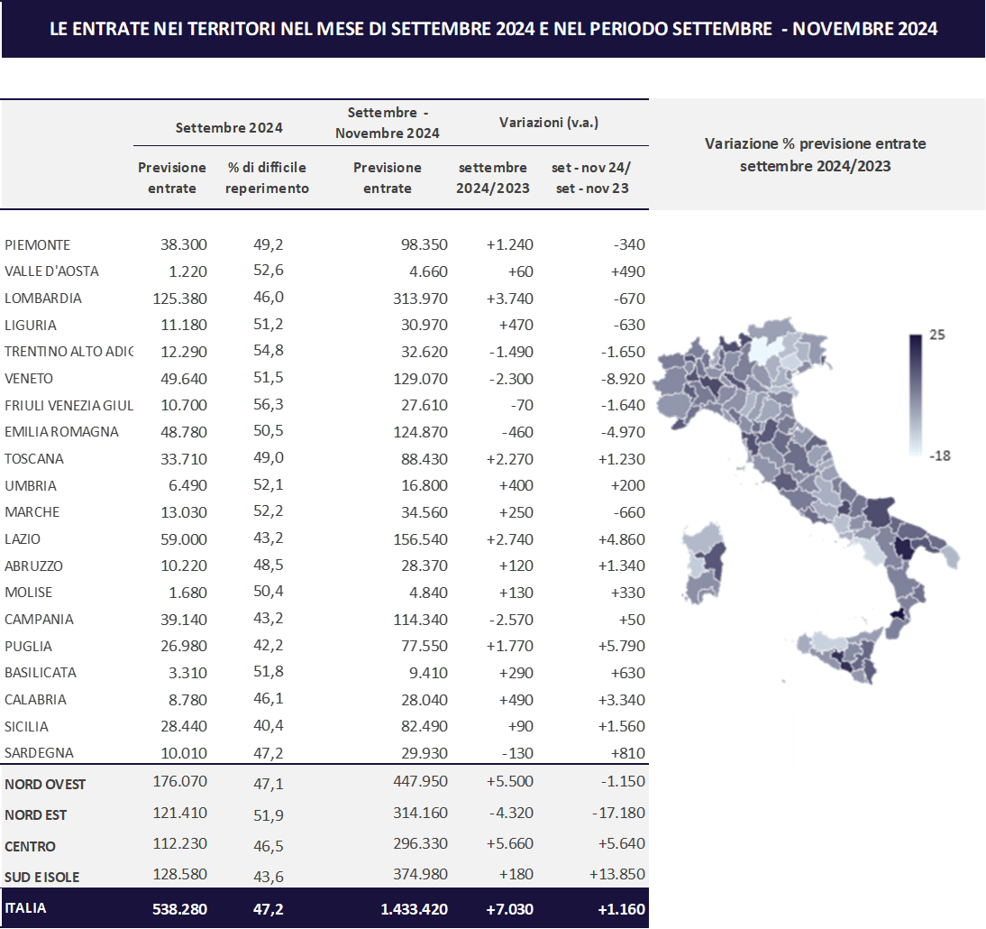

Fonte: Unioncamere – Ministero del lavoro e delle politiche sociali, Sistema Informativo Excelsior, 2024

Le previsioni del mese di settembre si basano sulle interviste realizzate su un campione di circa 113.600 imprese. Le interviste sono state raccolte nel periodo 14 luglio 2024 - 31 luglio 2024.

